Sockel-Dämmplatte 3732 - 4cm Sockel SA WLG 035

Brillux

Eigenschaften

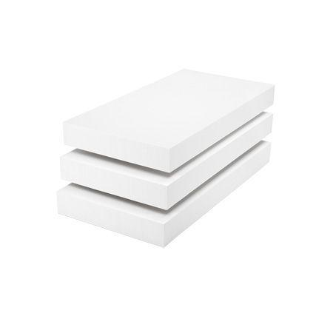

HAN:

3732.0040.0

Anwendungsgebiet Wärmedämmstoff

SA

Ausführung

Platte

Farbton

weiß

Oberfläche

glatt

Werkstoff

Hartschaum

Breite (mm)

500,00

Länge (mm)

1.000,00

Befestigung

kleben

Brandverhalten

E

Kantenausführung

gerade

Bemessungswert Wärmeleitfähigkeit (W/(m\*K))

0,04

Nennwert der Wärmeleitfähigkeit (W/(m\*K))

0,03

Wasserdampfdiffusionswiderstandszahl

40,00 - 100,00

Schadstoffe

chemisch und biologisch neutral